API. GA7-220501096-AA5-EV02.

Aprendices:
Enrique Penagos Álvarez
Joiner David Ríos Toloza
Diego Alexander Sanchez Oviedo

Ficha: 3235889

Tecnólogo Análisis y Desarrollo de Software – ADSO
Centro de Servicio Financieros – Regional Distrito – Capital
Servicio Nacional de Aprendizaje – SENA
2026

Introducción:
En esta evidencia se realizó el proceso de testing de la API desarrollada para el proyecto Colonial House, utilizando la herramienta Postman. El objetivo principal fue comprobar que los diferentes servicios de la API funcionaran correctamente y que las solicitudes realizadas recibieran las respuestas esperadas.
Durante las pruebas se verificó el registro y autenticación de usuarios, la consulta de los dispositivos tecnológicos y la modificación de sus estados. También se realizó una prueba con un dispositivo que no existe para comprobar el manejo de errores de la API.

Objetivo general:
Realizar el testing de la API del proyecto Colonial House utilizando la herramienta Postman, con el fin de comprobar que sus diferentes endpoints funcionen correctamente, verificar las respuestas de las solicitudes y detectar posibles errores en los servicios de usuarios y dispositivos tecnológicos.

Objetivos específicos:
- Instalar y utilizar Postman para realizar las diferentes pruebas de funcionamiento de la API desarrollada para el proyecto Colonial House.

- Probar los endpoints de la API relacionados con el registro y autenticación de usuarios, verificando que las solicitudes y respuestas funcionen correctamente.

- Comprobar el funcionamiento de los dispositivos tecnológicos mediante solicitudes GET y PUT, verificando la consulta y actualización de sus estados.

- Registrar los resultados de las pruebas por medio de pantallazos y un video, mostrando el funcionamiento correcto de la API y el manejo de posibles errores.

Herramienta utilizada para el testing

Para realizar las pruebas de la API se utilizó Postman, una herramienta que permite enviar diferentes tipos de solicitudes y revisar las respuestas que entrega el servidor. Con esta herramienta fue posible comprobar que los servicios desarrollados para el proyecto Colonial House estuvieran funcionando de la manera esperada.
Durante el testing se utilizaron principalmente los siguientes métodos HTTP:
- POST: se utilizó para realizar el registro de usuarios y comprobar el inicio de sesión.

- GET: se utilizó para consultar la información de los dispositivos tecnológicos.

- PUT: se utilizó para cambiar y actualizar el estado de los dispositivos.
La API se ejecutó de forma local mediante Node.js, utilizando el puerto 3000. De esta manera se pudieron realizar las diferentes pruebas desde Postman y observar las respuestas obtenidas en cada solicitud.

Dirección utilizada:
http://localhost:3000

Ejecución de la API
Antes de comenzar las pruebas se inició el servidor de Colonial House API desde la terminal de Visual Studio Code.
El servidor mostró el siguiente mensaje:
Servidor funcionando en http://localhost:3000
Descripción del pantallazo:
Se observa la ejecución correcta del servidor de la API mediante Node.js y la dirección local utilizada para realizar las pruebas.
Testing del registro de usuario
Para comprobar el funcionamiento del registro se realizó una solicitud mediante el método POST.
Endpoint:
POST /api/usuarios/registro

URL utilizada:
http://localhost:3000/api/usuarios/registro

Datos enviados:
{
"usuario": "diego",
"contraseña": "123456"
}
Resultado
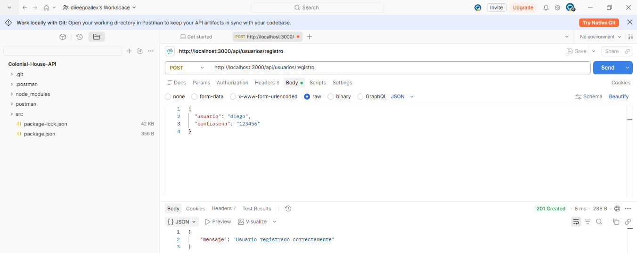
La API respondió correctamente indicando que el usuario fue registrado.

Descripción:
Se realizó una solicitud POST para registrar un usuario. La respuesta obtenida confirmó que el usuario fue registrado correctamente, demostrando que el servicio de registro funciona de manera adecuada.

Testing del inicio de sesión
Después de registrar el usuario se realizó una prueba de autenticación utilizando las mismas credenciales.
Endpoint:
POST /api/usuarios/login

URL utilizada:
http://localhost:3000/api/usuarios/login

Datos enviados:
{
"usuario": "diego",
"contraseña": "123456"
}

Resultado esperado:
La API debía reconocer las credenciales y responder con un mensaje de autenticación satisfactoria.

Resultado obtenido:
La prueba fue exitosa y la API respondió correctamente.

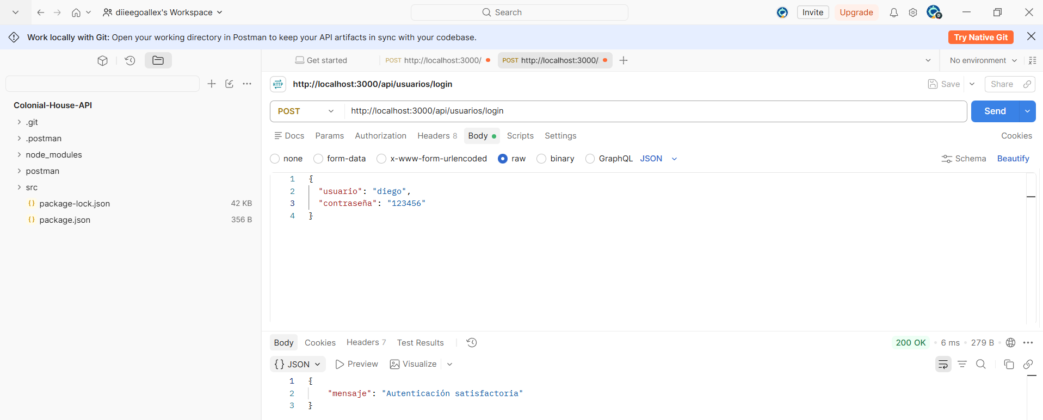
Descripción:
Se comprobó el funcionamiento del inicio de sesión mediante el envío de las credenciales registradas anteriormente. La API validó la información y devolvió una respuesta satisfactoria.

Testing de consulta de dispositivos
Para comprobar el funcionamiento de los dispositivos se utilizó el método GET.
Endpoint:
GET /api/dispositivos

URL utilizada:
http://localhost:3000/api/dispositivos

Resultado:
La API devolvió la información de los dispositivos configurados en Colonial House:
- Luces inteligentes.
- Cámara de seguridad.
- Puerta inteligente.
- Aire acondicionado.
Cada dispositivo contiene información como su ID, nombre, tipo y estado.

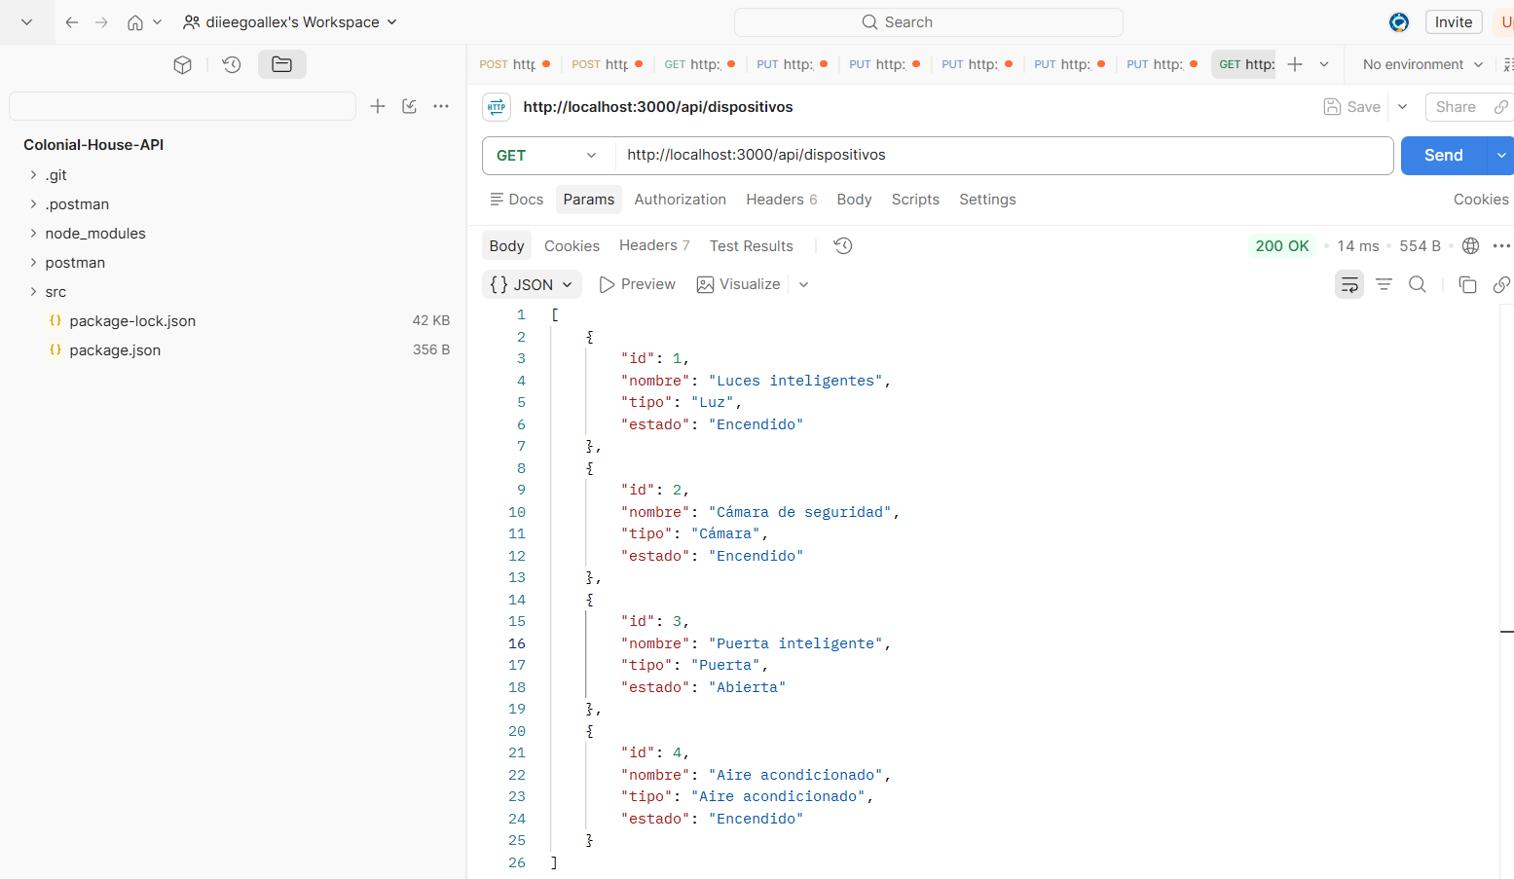
Descripción:
La prueba permitió consultar correctamente los dispositivos registrados en la API y verificar el estado actual de cada uno.

Testing para cambiar el estado de las luces
Para comprobar que la API permite modificar el estado de un dispositivo se utilizó el método PUT.
Endpoint:
PUT /api/dispositivos/:id

URL utilizada:
http://localhost:3000/api/dispositivos/1
El ID 1 corresponde a las luces inteligentes.

Datos enviados:

{
"estado": "Encendido"
}

Resultado:
La API actualizó correctamente el estado de las luces.
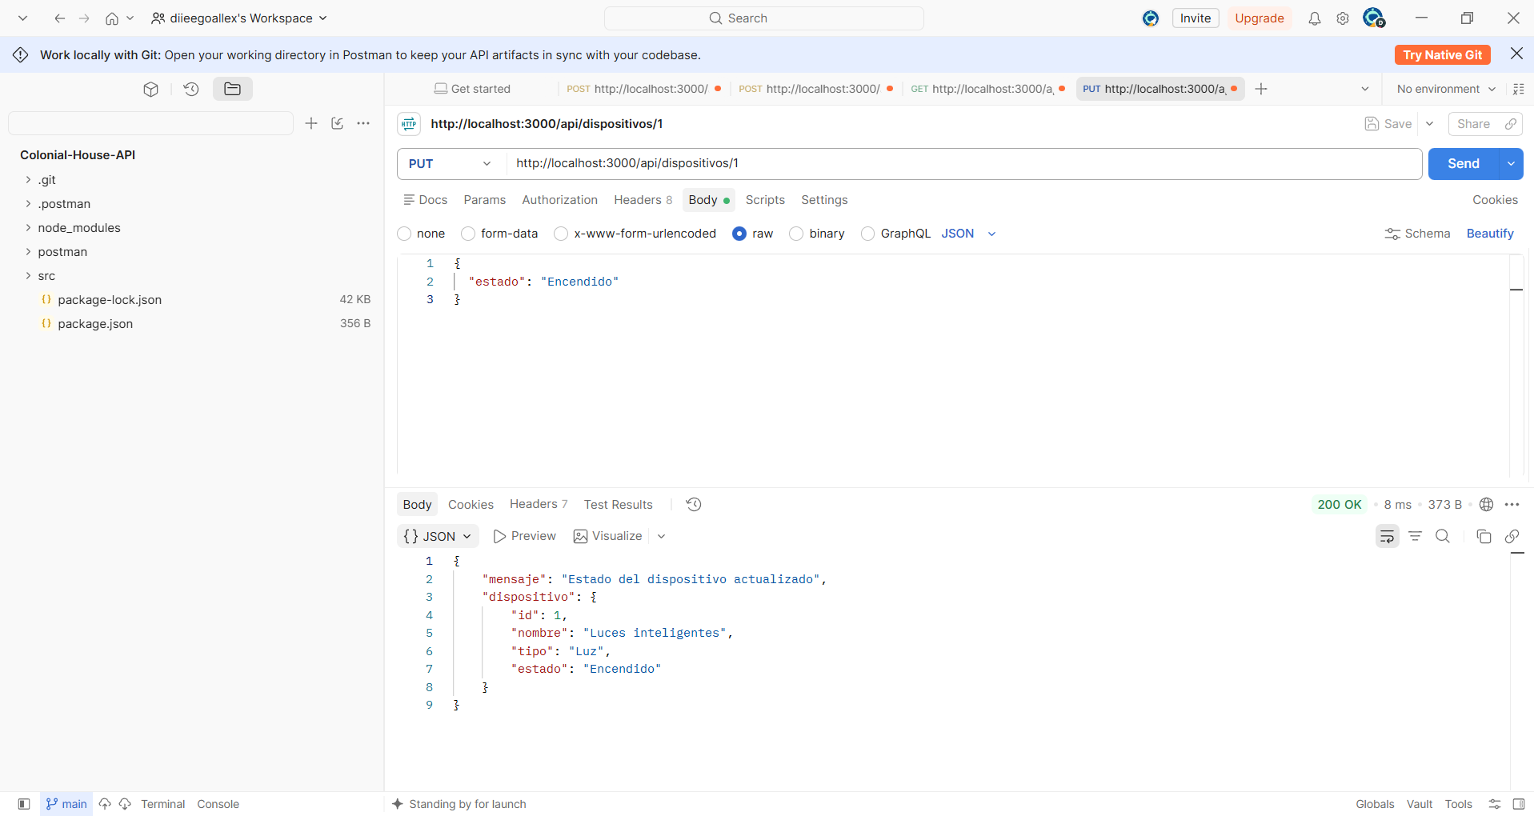
Descripción:
Se realizó una solicitud PUT para cambiar el estado de las luces inteligentes. La respuesta confirmó que el dispositivo fue actualizado correctamente.

Testing para cambiar el estado de la camara
También se realizó una prueba con la cámara de seguridad para comprobar que el servicio funciona con diferentes dispositivos.
Endpoint:
PUT /api/dispositivos/:id

URL utilizada:
http://localhost:3000/api/dispositivos/2
El ID 2 corresponde a cámara de seguridad.

Datos enviados:
{
"estado": "Encendido"
}

Resultado:
La API realizó correctamente el cambio de estado en cámara de seguridad.
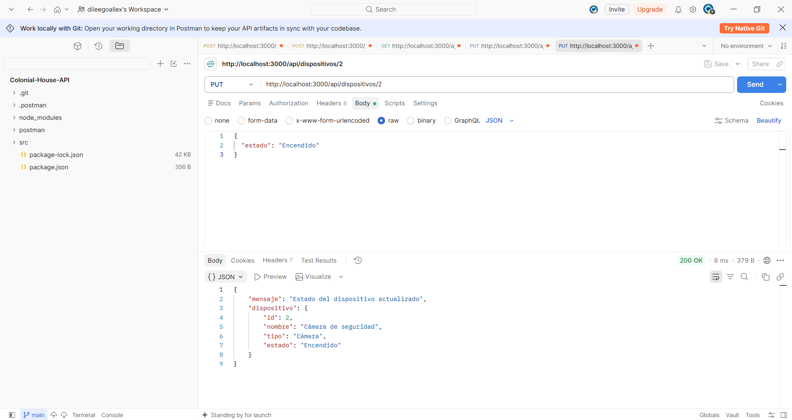
Descripción:
Se comprobó que el endpoint permite modificar el estado de la cámara de seguridad y devuelve la información actualizada del dispositivo.

Testing para cambiar el estado de la puerta
También se realizó una prueba con la puerta inteligente para comprobar que el servicio funciona con diferentes dispositivos.
Endpoint:
PUT /api/dispositivos/:id

URL utilizada:
http://localhost:3000/api/dispositivos/3
El ID 3 corresponde a la puerta inteligente.

Datos enviados:
{
"estado": "Abierta"
}

Resultado:
La API realizó correctamente el cambio de estado.
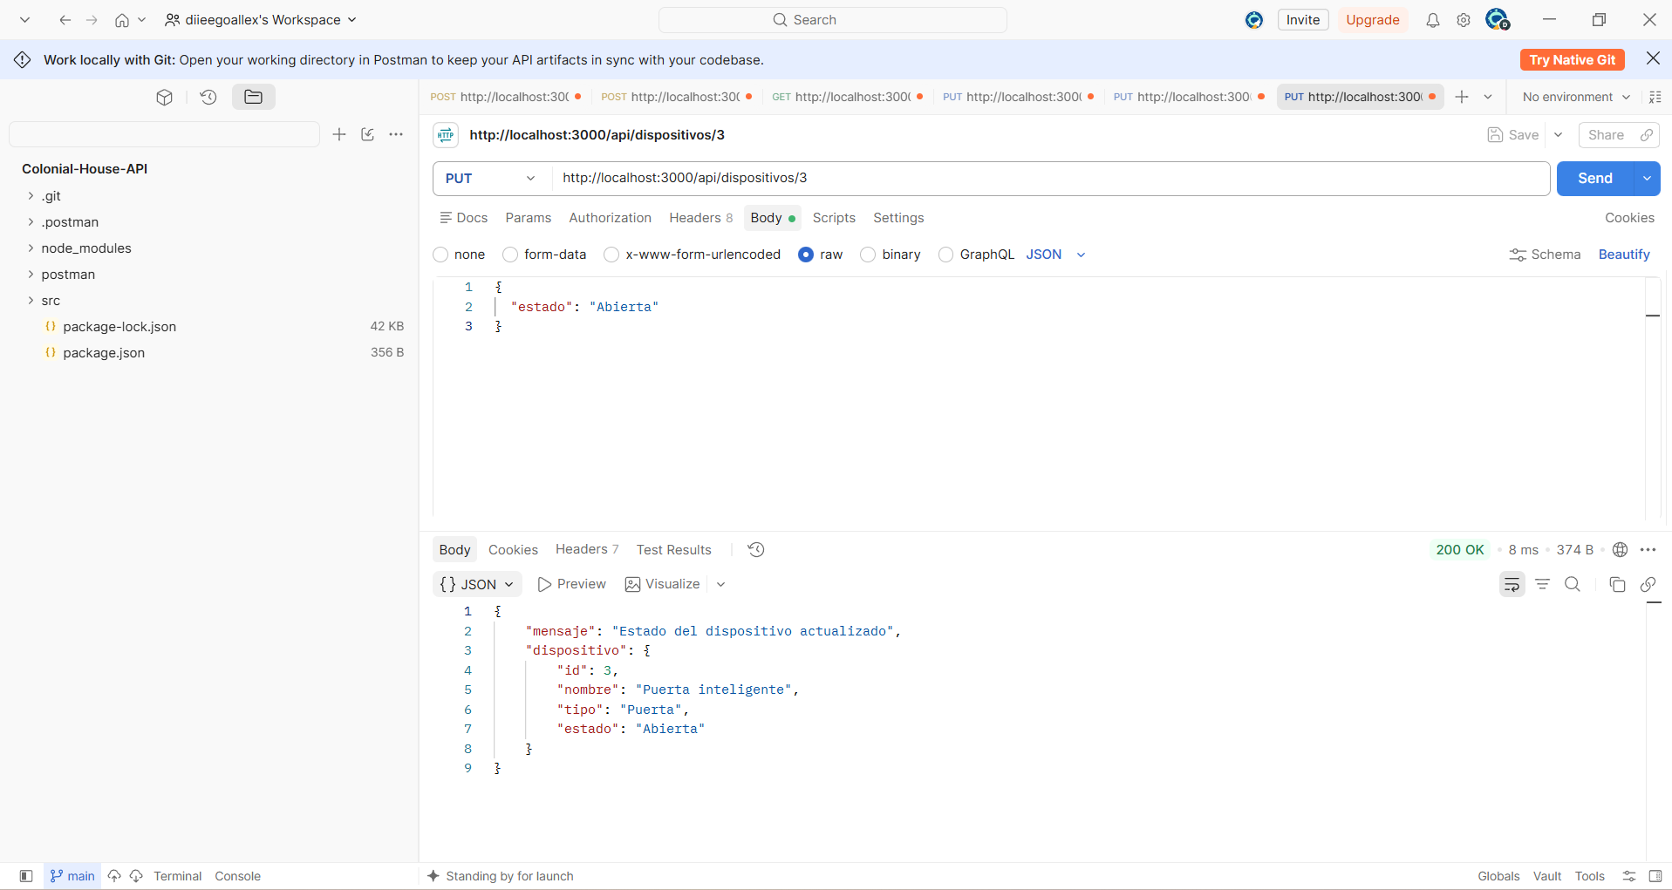
Descripción:
Se comprobó que el endpoint permite modificar el estado de la puerta inteligente y devuelve la información actualizada del dispositivo.
Testing para cambiar el estado del aire acondicionado
También se realizó una prueba con el aire acondicionado para comprobar que la API permite modificar el estado de este dispositivo.
Endpoint:
PUT /api/dispositivos/:id

URL utilizada:
http://localhost:3000/api/dispositivos/4
El ID 4 corresponde al aire acondicionado.

Datos enviados:
{
"estado": "Encendido"
}

Resultado
La API realizó correctamente el cambio de estado del aire acondicionado y mostró la información actualizada del dispositivo.
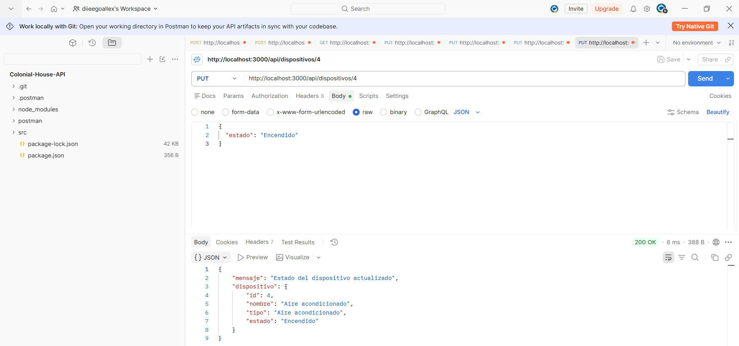
Descripción:
Se realizó una solicitud PUT para cambiar el estado del aire acondicionado. La respuesta confirmó que el dispositivo fue actualizado correctamente, demostrando que la API permite controlar diferentes dispositivos mediante su respectivo ID.

Testing de manejo de errores
Para comprobar el manejo de errores se realizó una solicitud utilizando un ID de dispositivo que no se encuentra registrado.
Endpoint:
PUT /api/dispositivos/:id

URL utilizada:
http://localhost:3000/api/dispositivos/99

Datos enviados:
{
"estado": "Encendido"
}

Resultado esperado:
La API debía informar que el dispositivo no existe.

Resultado obtenido:
La API respondió correctamente con el mensaje:
Dispositivo no encontrado.
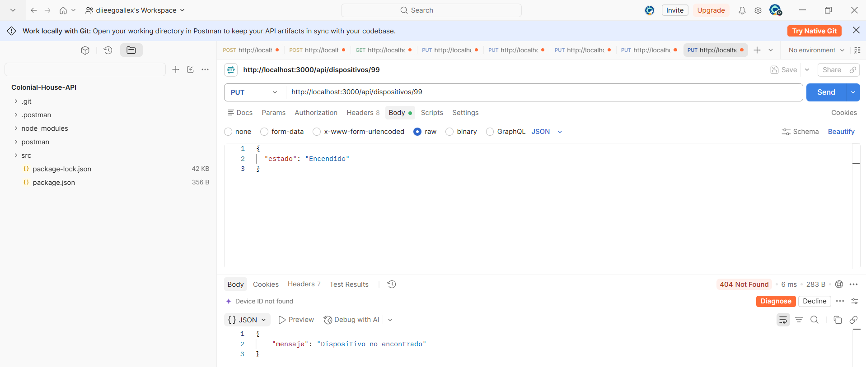
Descripción:
Esta prueba permitió comprobar que la API identifica correctamente cuando se solicita un dispositivo inexistente y devuelve un mensaje de error apropiado.

Tabla de endpoints de la API
Método |  | Descripción
  Endpoint
POST | /api/usuarios/registro | Registrar un nuevo usuario
POST | /api/usuarios/login | Autenticar un usuario
GET | /api/dispositivos | Consultar los dispositivos
PUT |  | Cambiar el estado de un dispositivo
  /api/dispositivos/:id

Ejemplos de URL completas
POST http://localhost:3000/api/usuarios/registro
POST http://localhost:3000/api/usuarios/login
GET http://localhost:3000/api/dispositivos
PUT http://localhost:3000/api/dispositivos/1
PUT http://localhost:3000/api/dispositivos/2
PUT http://localhost:3000/api/dispositivos/3
PUT http://localhost:3000/api/dispositivos/4
PUT http://localhost:3000/api/dispositivos/99

Resultados del testing
Después de realizar las diferentes pruebas mediante Postman se pudo comprobar que los servicios principales de la API funcionan correctamente.
Prueba | Resultado
Registro de usuario | Correcto
Inicio de sesión | Correcto
Consulta de dispositivos | Correcto
Cambio de estado de luces | Correcto
Cambio de estado de cámara | Correcto
Cambio de estado de puerta | Correcto
Cambio de estado de aire acondicionado | Correcto
Dispositivo inexistente | Manejo de error correcto

Las pruebas permitieron comprobar tanto las respuestas exitosas como el comportamiento de la API cuando se presenta una solicitud incorrecta.

Video del testing
Como parte de la evidencia se realizó un video mostrando el funcionamiento de la API mediante Postman.
En el video se muestra:
- Inicio del servidor de Colonial House API.
- Registro de un usuario.
- Inicio de sesión.
- Consulta de los dispositivos.
- Cambio del estado de las luces.
- Cambio del estado de la puerta.
- Prueba de un dispositivo inexistente.
- Respuestas obtenidas en Postman.

Link video:

Conclusión
Con la realización de este testing pude comprobar de una manera más práctica cómo funciona una API y cómo se pueden utilizar herramientas como Postman para verificar sus servicios. Las pruebas permitieron confirmar que el registro y autenticación de usuarios funcionan correctamente y que también es posible consultar y modificar el estado de los dispositivos del proyecto Colonial House. También aprendí que no solamente es importante que una solicitud funcione correctamente, sino que la API debe responder de una forma adecuada cuando se presenta un error, como ocurrió al consultar un dispositivo que no existe.

